З надією про мир

4 червня 2014 року у загоні "Капітошки" ЗНЗ І-ІІІ ступенів № 2 ім. М.Горького відбулася інтерактивна бесіда "Діти за щасливе майбутнє".
Маленькі громадяни нашої держави, виявилося, не байдужі до подій, що вирують на теренах України. Вони ділилися своїми ідеями щодо покращення становища. Їхні пропозиції можна виразити одним простим реченням: "Ми за мир!". Адже тільки в мирі і злагоді може бути щасливе дитинство.
"Капітошками" була придумана композиція, яка відображає їхні уявлення щодо щасливого, мирного дитинства.
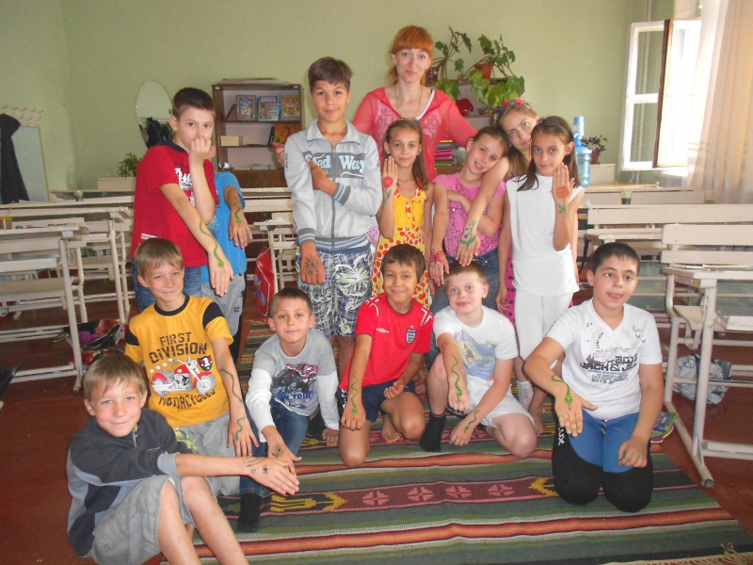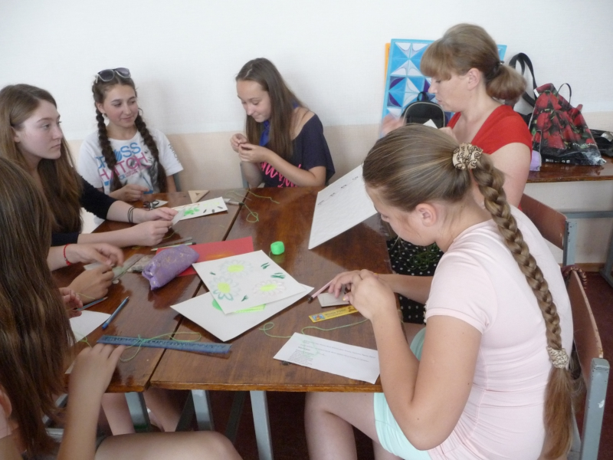

Подорож у країну казки
Така подорож відбулася 4 червня 2014 року у районній дитячій бібліотеці. Загін "Промінці" потрапив на планету цікавих українських казок. Вихованці розділили з казковими персонажами їхні дивовижні пригоди, хвилювалися за їхню долю і вчилися в них бути добрими та чуйними, сміливими та відважними, працьовитими та чесними.
Також цього дня вихованці загону "Промінці" відвідали міський музей миру. Екскурсія присвячена пам'яті наших дідів, батьків, пам'яті солдат і офіцерів, які загинули на фронтах Великої Вітчизнянох війни. Діти із захопленням слухали розповідь екскурсовода, яка супроводжувалась показом ілюстративного матеріалу. Лейтмотивом заходу було звучання пісень військової тематики.
Школярі залюбки роздивлялися військове знаряддя тієї пори.
Подорож до музею сприяла формуванню патріотичних почуттів до ветеранів Великої Вітчизняної війни. Хвилиною мовчання присутні вшанували тих, хто загинув за наше щасливе дитинство.
